青 岛 科 技 大 学
实验报告

计算机组成与系统结构
课程名称： _________________________

肖传伟
指导教师__________________________
魏鹏超
学生姓名__________________________

2208010423
学生学号__________________________

_______________________________院（部）____________________________专业________________班
信息科学技术术学
计算机科学与技术

224

______年 ___月 ___日
2024

12
1

附件5 信息科学技术学院
实验报告成绩评定表
评分项目及标准 |  | 评分明细 | 实际  得分
评价内容 | 权值 | 评分明细 | 实际  得分
实验过程完整性 | 30
实验结论  正确性 | 30
实验答辩表现 | 40
指导老师 |  | 得分合计

计算机组成与体系结构实验报告3
学号： 2208010423 姓名： 魏鹏超 所在院系：信息科学技术学院 班级： 计算224
实验名称： 实验三 微程序控制器实验 实验日期： 2024年12月1日
实验指导教师： 肖传伟 实验机房及机号： D2-602

1.实验目的
（1）掌握微程序控制器的组成原理。
（2）掌握微程序的编制、写入，观察微程序的运行过程。

2.实验设备
PC 机一台，TD-CMA 实验系统一套。

实验原理
微程序控制器的基本任务是完成当前指令的翻译和执行，即将当前指令的功能转换成可以控制的硬件逻辑部件工作的微命令序列，完成数据传送和各种处理操作。它的执行方法就是将 控制各部件动作的微命令的集合进行编码，即将微命令的集合仿照机器指令一样，用数字代码 的形式表示，这种表示称为微指令。这样就可以用一个微指令序列表示一条机器指令，这种微 指令序列称为微程序。微程序存储在一种专用的存储器中，称为控制存储器,微程序控制器原理框图如图 1 所示。

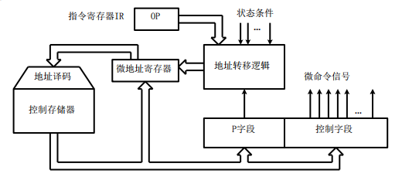
图3-1 微程序控制器组成原理图框图

控制器是严格按照系统时序来工作的，因而时序控制对于控制器的设计是非常重要的，从前面的实验可以很清楚地了解时序电路的工作原理，本实验所用的时序由时序单元来提供，分为四拍 TS1、TS2、TS3、TS4。

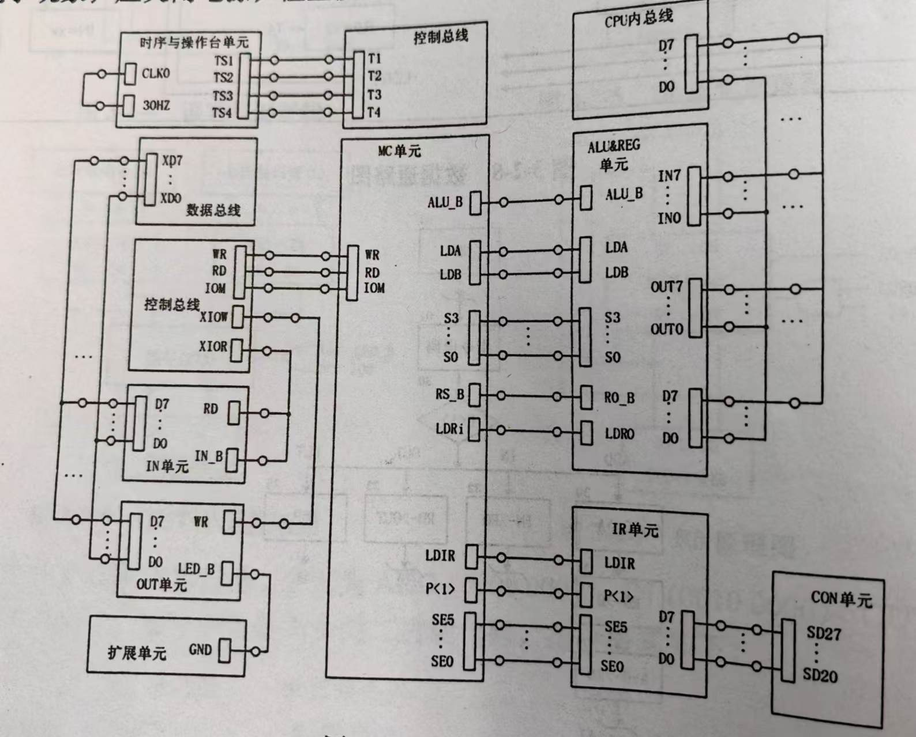

图 3-2 本次实验的接线图

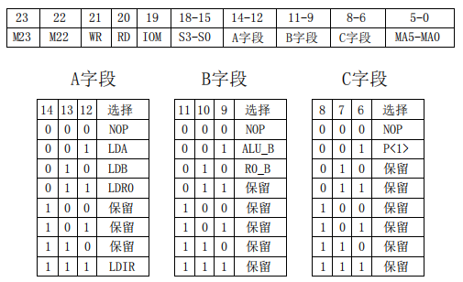
图 3-3 微指令格式

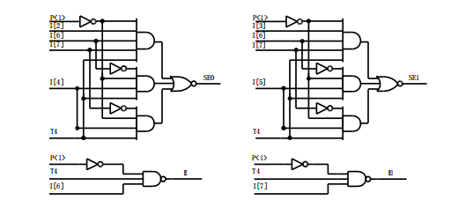
图 3-4 指令译码原理图
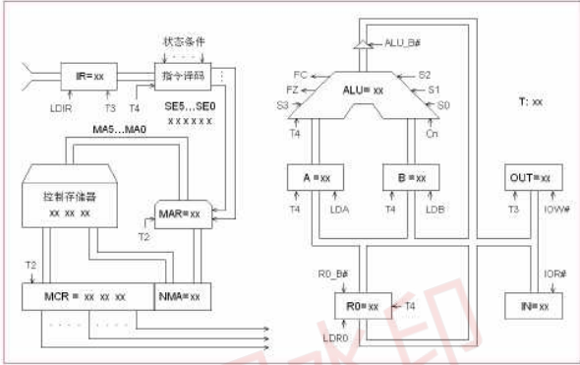
图 3-5 数据通路图
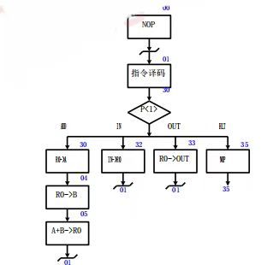
图 3-6 微程序流程图

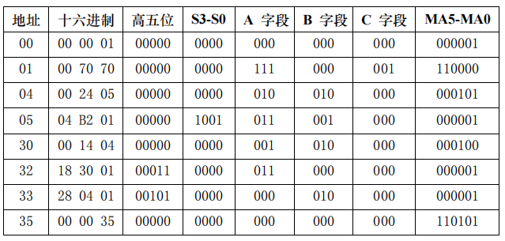
图 3-3 二进制微代码表

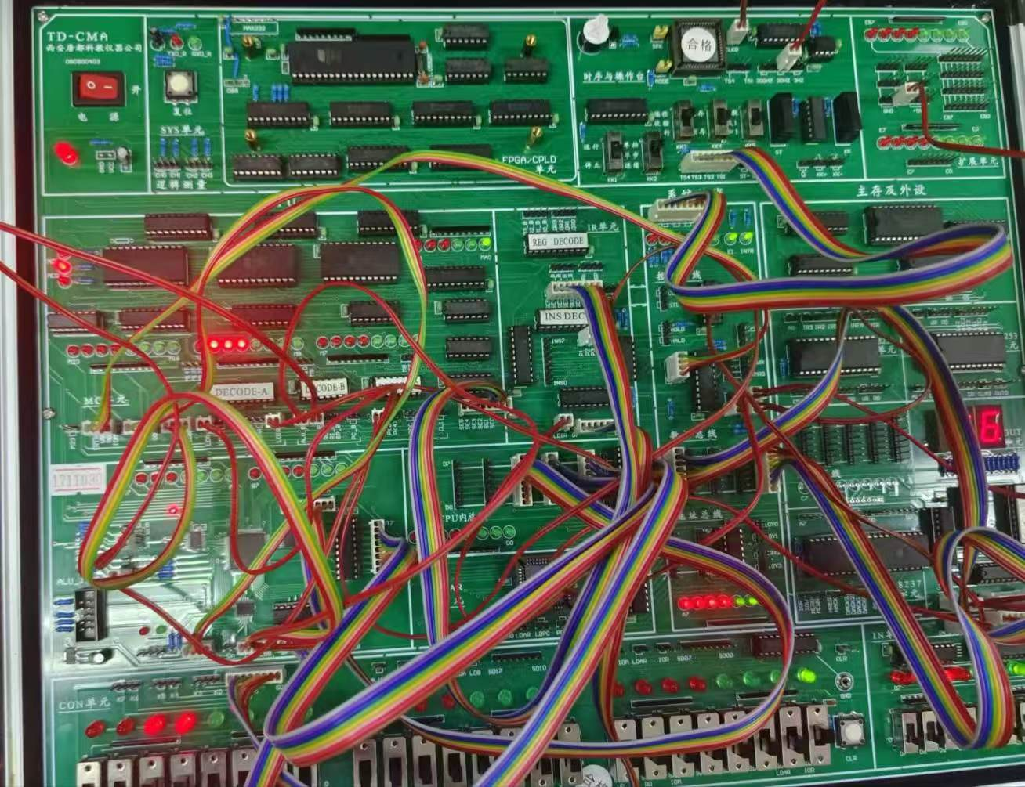
图 3-8 实验箱接线图

4.实验步骤
首先根据接线原理图进行实物的连接，连接完成后进行通电检测，如果有“嘀”报警声说明存在总线竞争现象，应立刻关闭电源，检查接线，排除错误。
一、手动读写、运行微程序
(1) 手动对微控器进行编程(写)
1、将时序与操作台单元的开关 KK1 置为 '停止' 档，KK3 置为 '编程' 档，KK4 置为 '控存' 档，KK5 置为 '置数' 档。
2、使用 CON 单元的 SD05-SD00 给出微地址，IN 单元给出低8位应写入的数据，连续两次按动时序与操作台的开关 ST，将 IN 单元的数据写到该单元的低8位。
3、将时序与操作台单元的开关 KK5 置为 '加1' 档。
4、IN 单元给出中8位应写入的数据，连续两次按动时序与操作台的开关 ST，将 IN 单元的数据写到该单元的中8位。IN 单元给出高8位应写入的数据，连续两次按动时序与操作台的开关 ST，将 IN 单元的数据写到该单元的高8位。
5、重复 ①、②、③、④ 四步，将表3-2-2的微代码写入 2816 芯片中。
(2) 手动对微控器进行校验(读)
1、将时序与操作台单元的开关 KK1 置为 '停止' 档，KK3 置为 '校验' 档，KK4 置为 '控存' 档，KK5 置为 '置数' 档。
2、使用 CON 单元的 SD05-SD00 给出微地址，连续两次按动时序与操作台的开关 ST，MC 单元的指数据指示灯 M7-M0 显示该单元的低8位。
3、将时序与操作台单元的开关 KK5 置为 '加1' 档。
4、连续两次按动时序与操作台的开关 ST，MC 单元的指数据指示灯 M15-M8 显示该单元的中8位，MC 单元的指数据指示灯 M23-M16 显示该单元的高8位。
5、重复 ①、②、③、④ 四步，完成对微代码的校验。如果校验出微代码写入错误，重新写入、校验，直至确认微指令的输入无误为止。
（3）运行微程序
1、将时序与操作台单元的开关 KK1、KK3 置为 '运行' 档，按动 CON 单元的 CLR 按钮，将微地址寄存器(MAR) 清零，同时也将指令寄存器(IR)、ALU 单元的暂存器 A 和暂存器 B 清零。
2、将时序与操作台单元的开关 KK2 置为 '单拍' 档，然后按动 ST 按钮，体会系统在 T1、T2、T3、T4 节拍中各做的工作。在 T2 节拍中，微控制器将后续微地址(下条执行的微指令的地址) 打入微地址寄存器，当前微指令打入微指令寄存器，并产生执行部件相应的控制信号；在 T3、T4 节拍中，根据 T2 节拍产生的控制信号做出相应的执行动作，如果测试位有效，还要根据机器指令及当前微地址寄存器中的内容进行译码，使微程序转入相应的微地址入口，实现微程序的分支。
3、按动 CON 单元的 CLR 按钮，清微地址寄存器(MAR) 等，并将时序与单元的开关 KK2 置为 '单步' 档。
4、置 IN 单元数据为 00100011，按动 ST 按钮，当 MC 单元后续微地址显示为 000001 时，在 CON 单元的 SD27...SD20 模拟给出 IN 指令 00100000 并继续单步执行。当 MC 单元后续微地址显示为 000001 时，说明当前指令已执行完；接下来在 CON 单元的 SD27...SD20 给出 ADD 指令 0000000，该指令将会在下个 T3 节拍被打入指令寄存器(IR)，它将 R0 中的数据和其自身相加后送入 R0；接下来在 CON 单元的 SD27...SD20 给出 OUT 指令 00110000 并继续单步执行，在 MC 单元后续微地址显示为 000001 时，观查 OUT 单元的显示值是否为 01000110。
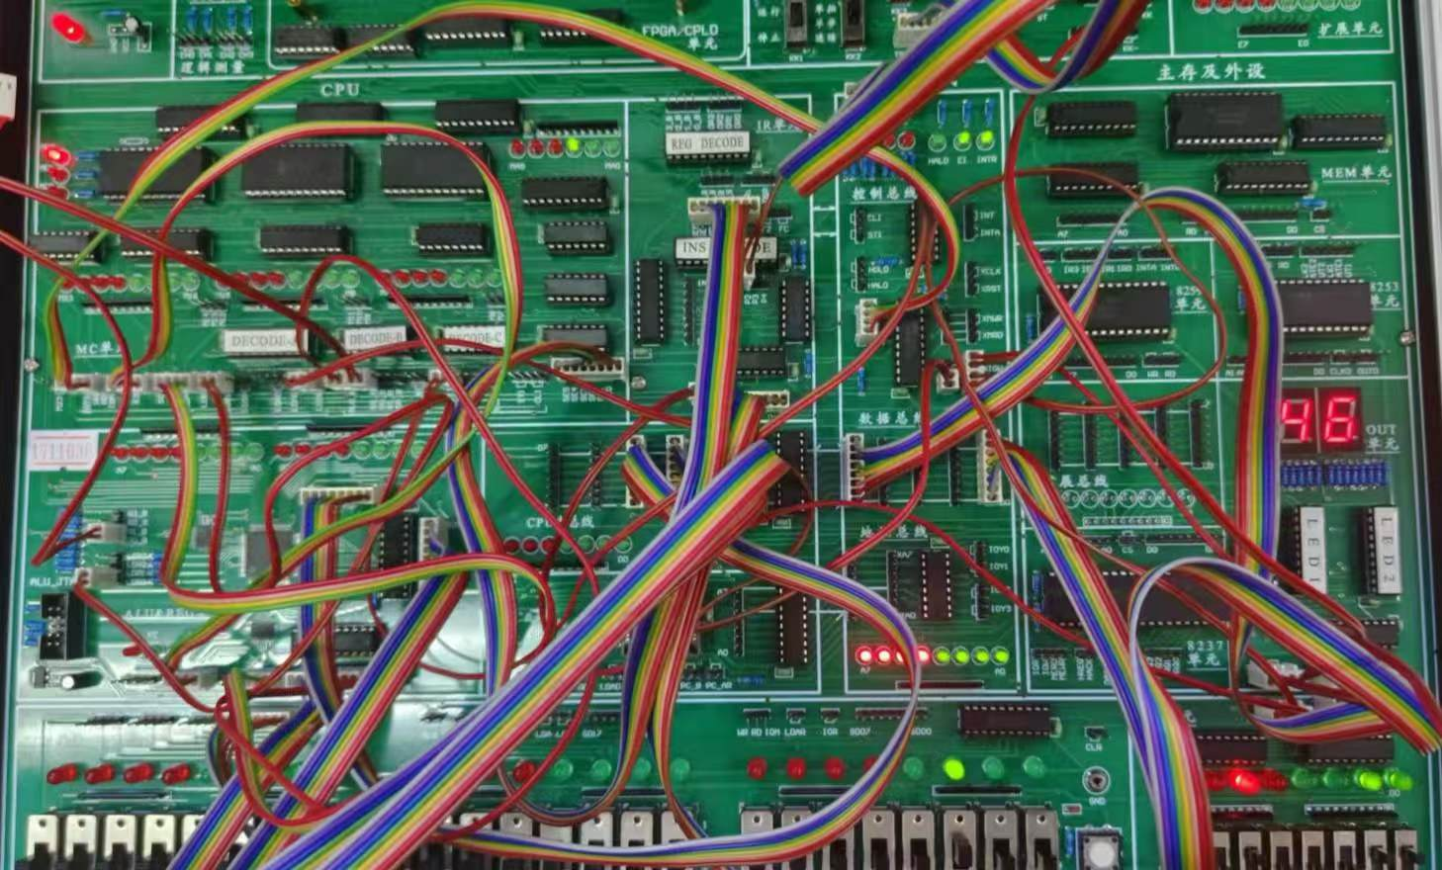
图 4-1 连线之后对结果进行验证

二、联机读写、运行微程序
（1）读写微程序
微指令如下：

首先写入如下微程序指令文件 ：
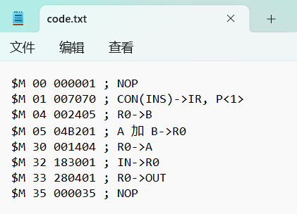

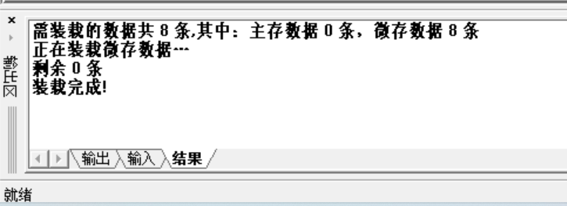
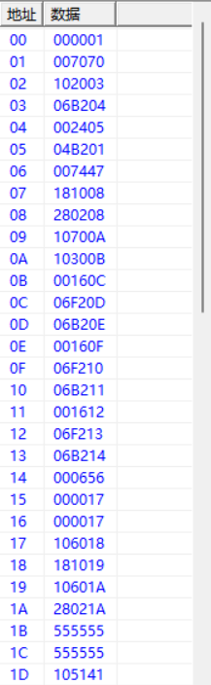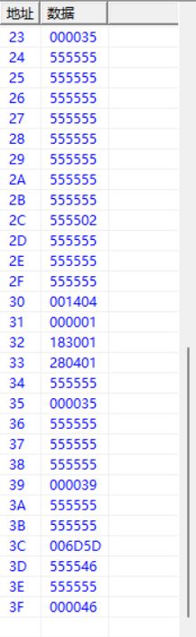
（2）运行微程序
将时序与操作台单元的开关KK1、KK3置为‘运行’ 档，按动CON单元的总清开关后，按动软件中单节拍按钮，当后续微地址(通路图中的MAR)为00001时，置CON单元SD2...SD20，产生相应的机器指令，该指令将会在下个T3被打入指令寄存器(IR) ，在后面的节拍中将执行这条机器指令。

5.实验结果
(一）手动读写结果

（二）联机读写

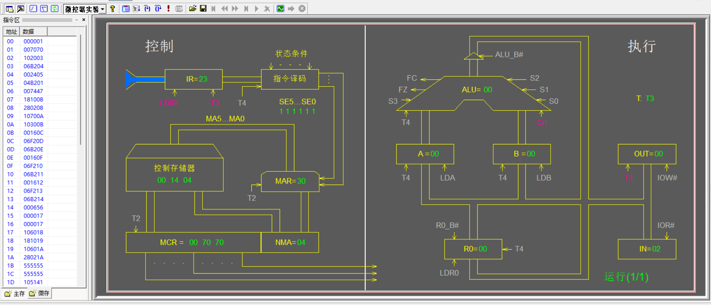

6.实验总结
通过本次微程序控制器实验，我对微程序控制器的组成原理、操作步骤以及微程序的编制与运行过程有了更加深入的理解。这次实验让我从理论走向实践，不仅全面掌握了微程序控制器的设计与操作流程，还进一步加深了对计算机组成原理中控制器模块的具体实现方式的理解。微程序控制器作为一种灵活且高效的控制方式，其工作原理和实现细节在实验中得到了充分体现，让我对其在现代计算机系统中的作用有了更加清晰的认识。
在实验过程中，我详细学习并掌握了微程序控制器的各个关键组成部分，包括微地址寄存器、微命令寄存器、地址转移逻辑和控制存储器等模块的功能及其协作关系。在实际操作中，通过观察控制信号的变化以及不同时序下各寄存器的状态，我对控制器内部工作机制的理解更加直观和深刻。特别是在微程序的写入和地址转换过程中，我发现了许多细节问题，例如如何优化微指令的编排以减少控制步骤，这些问题的解决过程让我对微程序设计的重要性有了更深的体会。
此外，实验还大大提升了我的细心程度和逻辑思维能力。在微程序的编写和调试过程中，每一个小的错误都可能导致程序运行结果异常，因此我学会了如何更加系统地检查代码、细化调试步骤，并通过反复验证确保每条微指令的正确性。微程序控制器的设计不仅要求对逻辑关系的深刻理解，也对操作的准确性提出了很高的要求。从微命令的设计到微地址的映射，再到实际执行中数据路径的设置，我都切身体会到了理论与实践结合的重要性。
同时，这次实验也培养了我的耐心和独立解决问题的能力。面对实验过程中遇到的一些难点，例如微指令逻辑冲突或时序问题，我通过查阅资料、反复试验，最终解决了这些问题。这种独立分析和解决问题的过程不仅让我收获了知识，更提升了我的实践能力和自信心。
总的来说，这次实验让我更深刻地体会到了微程序控制器在实现复杂控制逻辑中的灵活性和优势。通过实验，我学会了如何从整体上设计控制逻辑，如何将复杂任务分解为一条条微指令，并通过有序的操作完成任务。这次实验不仅让我对计算机组成原理有了更全面的理解，还为后续学习更复杂的计算机系统和体系结构打下了坚实的基础。这次实践经历让我收获颇丰，我相信它对我今后的学习和科研实践都将大有裨益。

